# 第3章 创建 NUI EOS Sample 示例项目

## 案例描述

创建 nui-sample 示例项目，通过参考示例项目的代码来完成后面第 4 章的开发。

## 创建项目步骤

* + 1. 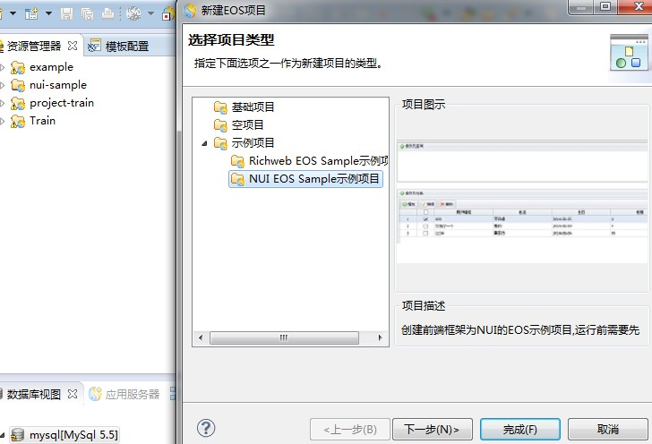资源管理器空白处，鼠标右键，创建 EOS 项目，选中 NUI EOS Sample 示例项目，然后点击完成，如下图：

**图3-1** 创建NUI EOS Sample 示例项目

* + 1. 执行 nui-sample 项目下的建表语句，即 dbscripts 下，根据自己的数据库版本来选择执行哪个文件夹下的 sql 语句；

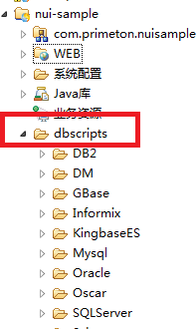

**图3-2** 找到建表语句

* + 1. 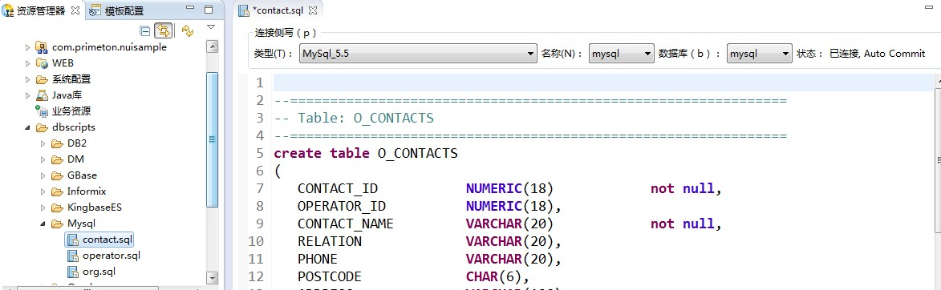执行脚本：在数据库视图处选中数据库，右键连接数据库，连接后找到与自己数据库匹配的 sql 文件，以 mysql5.5 数据库为例，打开 contact.sql 文件，选择好类型、名称及数据库（可以根据数据库视图“[ ]”中显示的数据库版本来选择），在 contact.sql 文件中鼠标右键点击全部执行，即可执行建表语句；

**图3-3** 打开建表语句

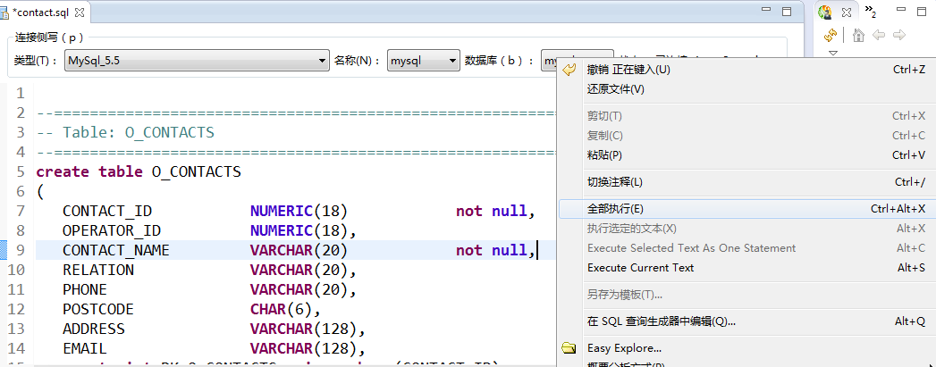

**图3-4** 执行建表语句

* + 1. 按照前面方法依次执行 operator.sql 及 org.sql；

## 测试运行

打 开 构 件 包 com.primeton.nuisample→ 展现 → 页面资源 → 鼠 标 右 键 点 击

OOperatorList.jsp ， 选 择 复 制 URL ， 如 下 ：

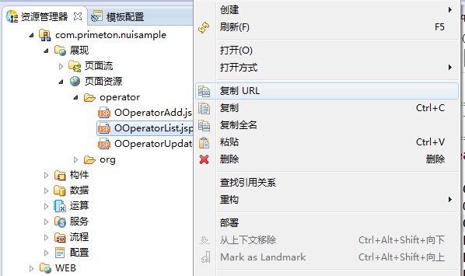

**图3-5** 复制URL

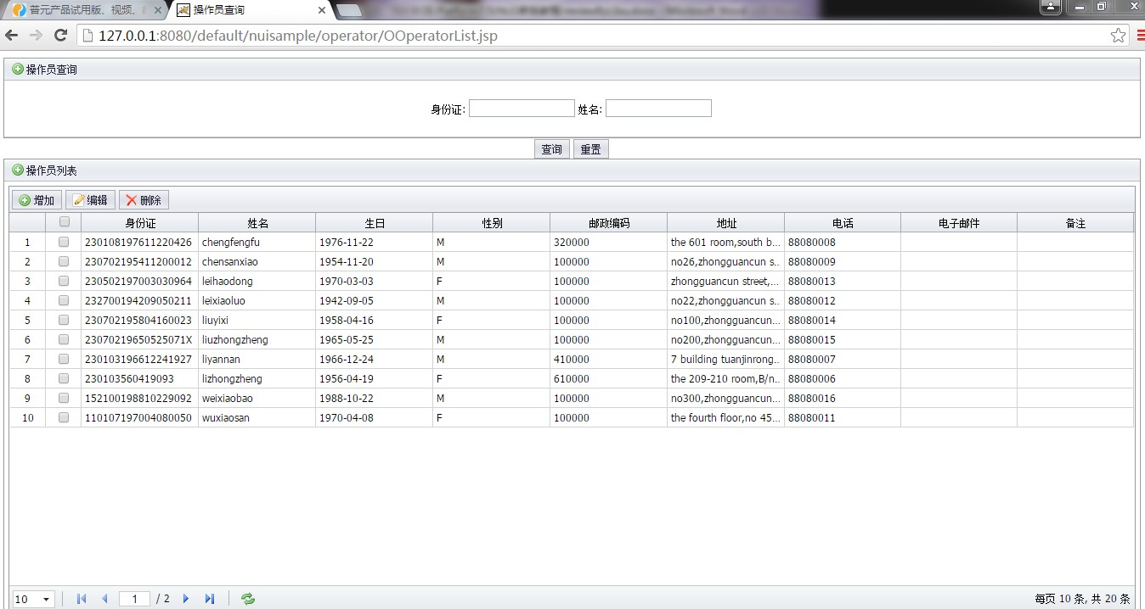将复制好的 URL 粘贴到地址栏中进行访问，访问后的页面展示如下：

**图3-6** 访问URL

页面上有数据展示表示建表语句已经执行成功。